学習日： 月 日（ ）
小学校国語 No. F2

【小学校国語・ワークブック】

のつかいかた １
学 年
中・高

年 組 氏名

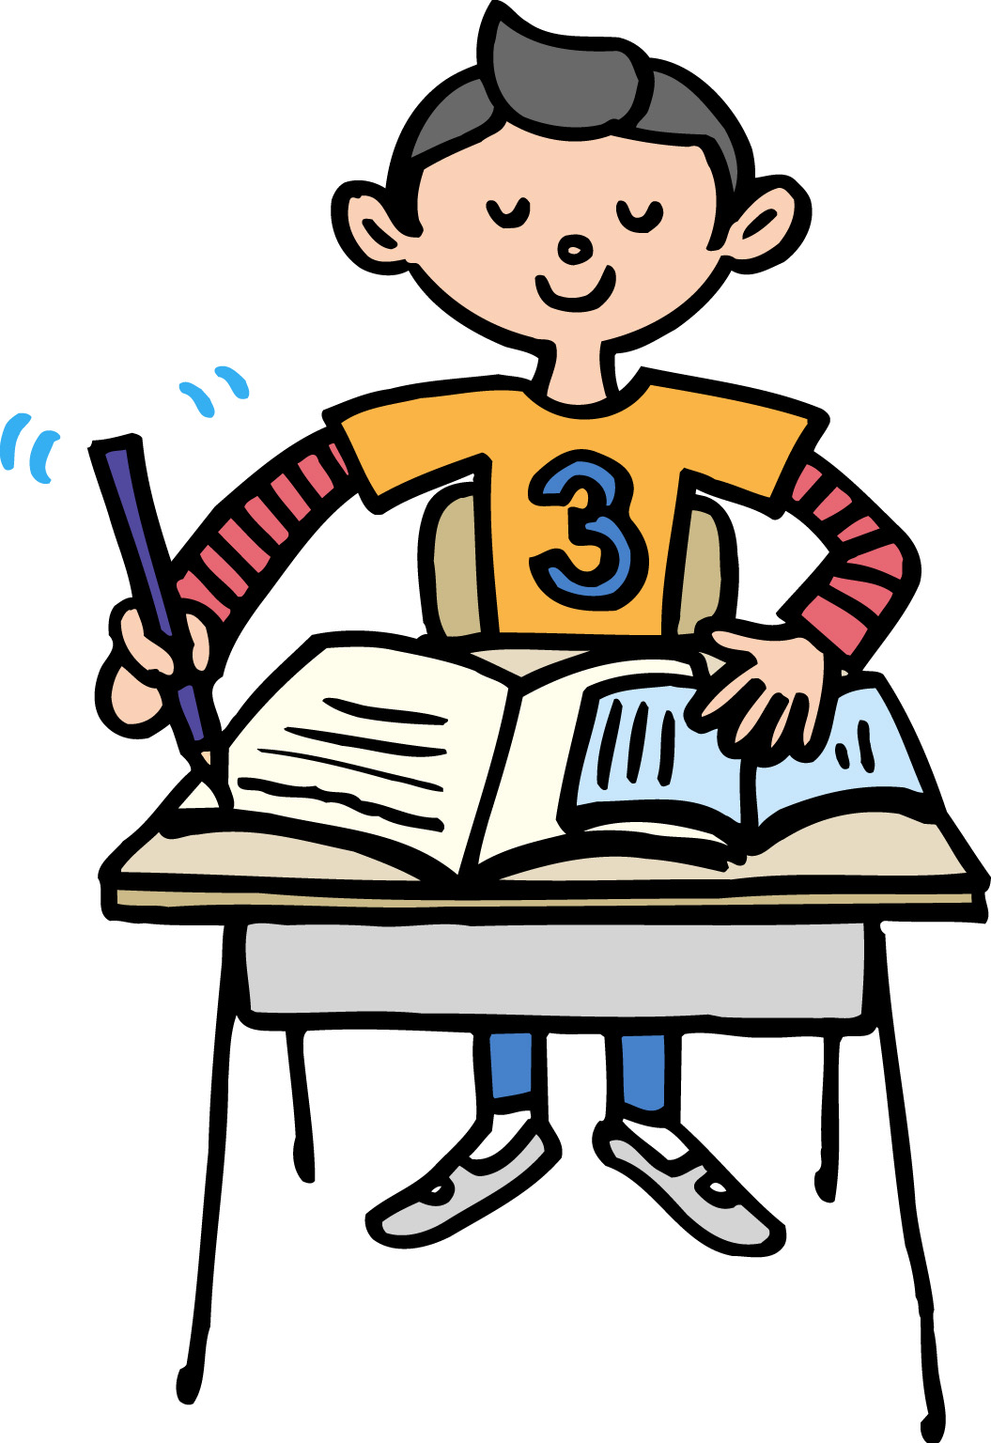
①
あ
し
・
あ
き
・
あ
わ
②
なる
・
なれる
・
ならう
・
なりすます
③すし
・すじ・ずし
④
パス
・はす・バス
次のことばについて、国語辞典に出てくるじゅんばんに、ならびかえてみましょう。
（国語辞典で調べても良いですよ。）

学習日： 月 日（ ）
小学校国語 No. F2

【小学校国語・ワークブック】
解答

のつかいかた １
学 年
中・高

年 組 氏名

あ
き
あ
し
あ
わ
①
あ
し
・
あ
き
・
あ
わ
②
なる
・
なれる
・
ならう
・
なりすます
ならう
な
り
す
ま
す
なる
なれる
③すし
・すじ・ずし
ず
し
す
じ

す
し
④
パス
・はす・バス
バス
はす
パス
次のことばについて、国語辞典にでてくるじゅんばんにならびかえてみよう。
（国語辞典でしらべてもいいよ。）

学習日： 月 日（ ）
小学校国語 No. F2

【小学校国語・ワークブック】

のつかいかた ２
学 年
中

年 組 氏名

――線のことばは、国語辞典にはどのような形でのっているでしょうか。
かいとうらんに書きましょう。

ヒント…国語辞典には、「言い切りの形」でのっているよ。
例 先生が わらった。（答え・・・わらう ）

（
わたしは 毎日 日記を 書いています。
② はずかしくて 顔が 赤くなった。
妹は しずかに ねむっています。
心を こめて お礼をいう。
⑤ その絵は とても 美しかったです。
学習日： 月 日（ ）
小学校国語 No. F2

【小学校国語・ワークブック】
解答

のつかいかた ２
学 年
中

年 組 氏名

――線のことばは、国語辞典にはどのような形でのっているでしょうか。
かいとうらんに書きましょう。

ヒント…国語辞典には、「言い切りの形」でのっているよ。
例 先生が わらった。（答え・・・わらう ）

（
わたしは 毎日 日記を 書いています。
書く
② はずかしくて 顔が 赤くなった。
妹は しずかに ねむっています。
心を こめて お礼をいう。
赤い
しずか
美しい
こめる
⑤ その絵は とても 美しかったです。

